OPERATIVO AEREO :

ROMA / BANGKOK TG 945 19 JUL 13.55 / 05.35 +1 ( 20 JUL )
BANGKOK / HANOI TG 560 20 JUL 07.45 / 09.35
SIAM REP / BANGKOK PG 908 08 AUG 19.40 / 20.45
BANGKOK / ROMA TG 944 09 AUG 00.20 / 06.50

- 20/7 Arrivo ad Hanoi (D) (volo che arriva alle 09:35)
Dopo il disbrigo delle formalità doganali e l’ottenimento del visto in aeroporto, incontro con la guida all’uscita dell’aeroporto. Trasferimento in albergo (circa 1 ora di viaggio). Sofitel Metropole Legend Hotel (Grand Luxury Room) Check-in alle ore 14:00 Resto della mattinata dedicato al riposo.

Hanoi é la più antica capitale del Sud-Est asiatico: é nata ben prima di Bangkok, di Yangon, di Tokio e della stessa Pechino. Un tempo ricca di templi e pagode, nel secolo scorso venne trasformata dai francesi in una grande città coloniale con larghi viali alberati, laghi, verdi parchi e ville che ricordano una cittadina francese degli anni '30. Oggi la città è una sintesi di stili di vita: appare così tra i vicoli e gli eleganti scorci della città vecchia, lungo i viali del restaurato centro coloniale, tra i templi buddhisti.

Al pomeriggio visita del “cuore” di Hanoi: la “Pagoda a pilastro unico” degli inizi del XI secolo, il Mausoleo di Ho Chi Minh (dall’esterno) e la casa su palafitte nella quale lo statista visse e lavorò dal 1958 al 1968. La giornata si conclude con lo spettacolo delle Marionette sull’Acqua, una rappresentazione classica che ha radici antichissime ed attinge ai racconti popolari ed agli aneddoti storici. Con l'accentuarsi del carattere satirico, raggiunse la sua forma scenica definitiva nel XVII secolo per segnare il risveglio della coscienza contadina. La frequenza di specchi d'acqua nelle pianure inondate dal Fiume Rosso, fu uno dei fattori della nascita nel X secolo di un genere esclusivamente vietnamita, il Roi Nuoc, o marionette acquatiche, che rappresentano scene di vita popolare ed episodi di storia nazionale. Le figure che occupano la scena vanno dai personaggi più semplici della vita quotidiana del villaggio alle forme fantastiche del serpente d’acqua, del drago, della fenice che con i loro colori e la loro veloce mutevolezza fanno di una semplice rappresentazione un vero capolavoro. Le marionette d’acqua sono la vera espressione culturale del popolo vietnamita, hanno attraversato mille anni di storia e sono arrivate fino a noi non come cose vecchie, ma con un carico di attualità ed una modernità di rappresentazione assolutamente sorprendenti.
Cena in albergo.

NOTA: Prima dello spettacolo di Marionette sull’Acqua è possibile percorrere in risciò il quartiere vecchio della città, che si sviluppa intorno a un dedalo di stradine affollate di botteghe, laboratori e ristorantini. I nomi delle strade rispecchiano ancora oggi la struttura originale del quartiere, con le botteghe artigiane disposte in base alla loro specializzazione. Oggi il mercato è diventato meta prediletta dai turisti, che si immergono in un’atmosfera estremamente suggestiva e trovano la possibilità di acquistare articoli tra i più vari. Se i clienti ritengono il tour in risciò troppo “turistico” potranno percorrere liberamente a piedi questo quartiere se non saranno troppo stanchi (oppure il giorno seguente dopo le visite).

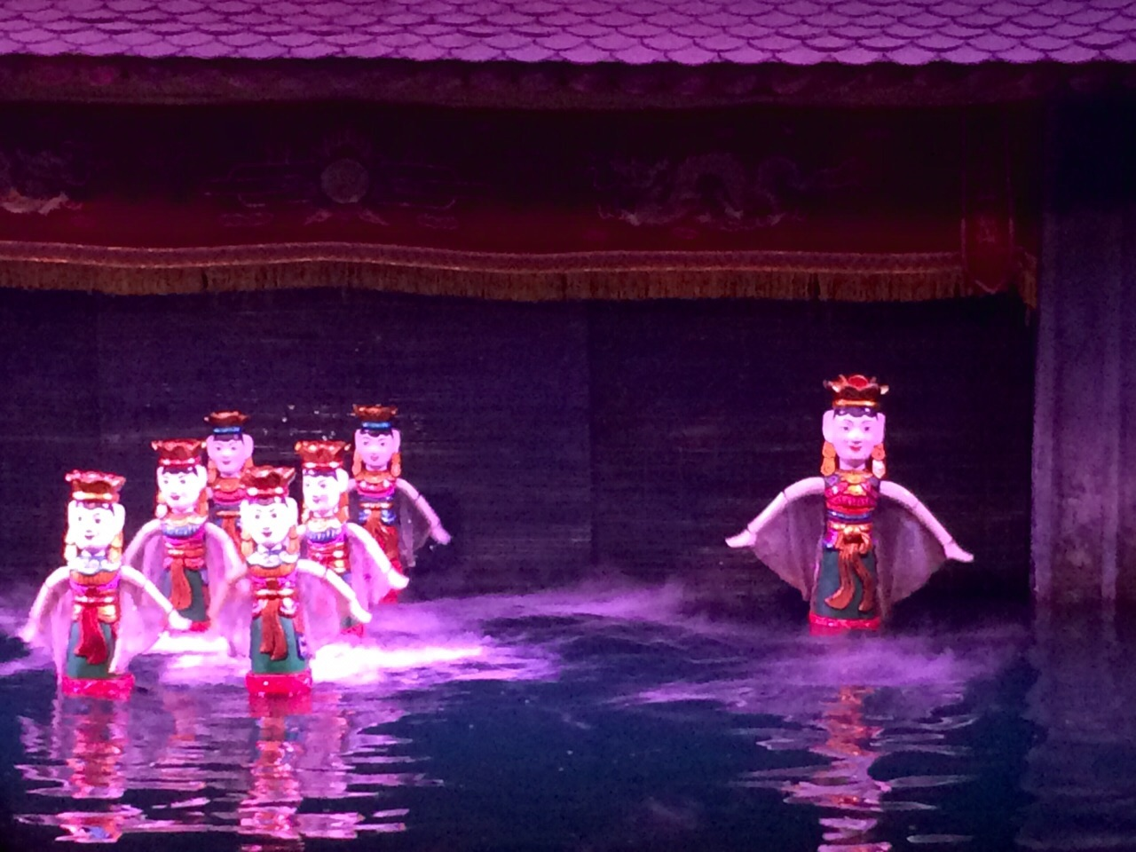

SPETTACOLO DELLE MARIONETTE SULL’ ACQUA

- 21/7 HANOI (B-L)
Prima colazione in albergo.
Giornata di visite in città: il Lago della Spada Restituita con il Tempio Ngoc Son; l’interessante Museo Etnografico; il Tempio della Letteratura del 1070 consacrato a Confucio per rendere omaggio agli eruditi e ai letterati; il museo della prigione Hoa Lo usata dai coloni francesi per i prigionieri politici e in seguito dal Vietnam del Nord durante la guerra contro gli Americani, che l’avevano sarcasticamente soprannominata “Hanoi Hilton”. Il tempio Quan Thanh, del XVII secolo, magnifico esempio dell'arte della scultura su legno, e la Pgoda di Tran Quoc sul Lago dell’Ovest concludono la giornata.
Pranzo in ristorante. Cena libera.

- 22/7 HANOI – BAIA DI HALONG (150 km, circa 4 ore) (B-L-D)
Prima colazione in albergo.
Partenza al mattino per la celeberrima Baia di Halong (Patrimonio UNESCO) dove ci si imbarca sulla giunca “Violet” (Cabina Deluxe) http://heritage-line.com/en/collection/violet/ alla scoperta d’incantevoli scenari che si snodano tra la miriade di isole, faraglioni g dentro le quali si aprono grotte ove stalattiti e stalagmiti disegnano stravaganti scenografie. La giunca effettuerà alcune fermate per la visita alla grande grotta carsica Tien Ong ed al villaggio galleggiante di Cua Van.
La guida lascia i clienti al porto di Halong. Pranzo e cena a bordo.

NOTA: predisporre un bagaglio a mano per la crociera. Le valige vengono lasciate sul pullmino ad Halong e custodite dall’autista.

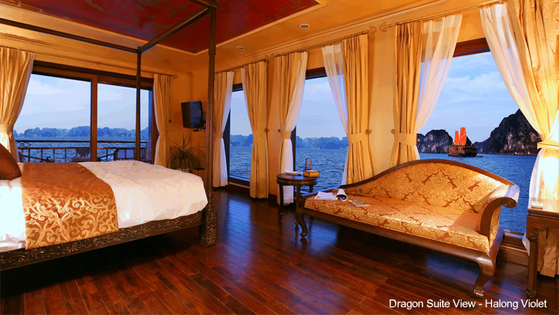

- 23/7 BAIA DI HALONG - NINH BINH - (250 km, circa 2 ore e mezzo) (B-L-D)

Prima colazione a bordo
La magnifica navigazione prosegue per il rientro ad Halong. Possibilità di partecipare ad una sessione di Thai Chi sul ponte della giunca. Brunch a bordo e sbarco alle ore 11:00.
Incontro con guida e autista e proseguimento per Ninh Binh, meglio conosciuta come "Halong terrestre". Pernottamento in albergo Emeralda Resort Ninh Binh (Deluxe room)
Cena in albergo.

- 24/7 NINH BINH – HANOI - volo per HUE (135 km, 2 ore e mezzi) (B-L)

Prima colazione in albergo
Al mattino visita di Hoa Lu, l'antica capitale degli imperatori del XI sec. che custodisce i templi della dinastia Dinh e Le Anteriore. Proseguimento per le Grotte Trang An che offrono uno dei più dolci e poetici paesaggi dell'Asia: in uno scenario quasi irreale scoscese formazioni rocciose emergono dalla piatta distesa delle risaie e si aprono in fantastiche grotte decorate da incredibili stalattiti e stalagmiti.
Proseguimento per l'aeroporto di Hanoli e volo per Hue, riconosciuta Patrimonio dell'Umanità dall'UNESCO.Trasferimento in albergo. La Residence Hue Hotel (Superior River View)

- 25/7 HUE (B-L)
Prima colazione in albergo.
Visita dell’antica capitale dove gli imperatori Nguyen fecero edificare nel 1802 la grandiosa Cittadella con la Città Proibita costruita secondo i dettami della geomanzia cinese. Si prosegue con la visita al Mausoleo di Tu Duc e l’escursione in lancia a motore alla Pagoda della Dama Celeste, la Thien Mu, sulla sponda sinistra del Fiume dei Profumi. Non può mancare inoltre una passeggiata fra i banchi del mercato di Dong Ba. Pranzo in ristorante e cena libera.

- 26/7 HUE - DANANG - HOI AN (150 km, 4 ore) (B-L)
Prima colazione in albergo.
Partenza per Danang dove si visita il Museo dell’arte Cham, costruito dai Francesi nel 1915 per ospitare una preziosa collezione di sculture hindu provenienti dai siti dell’antico regno Champa (VII-XV sec). Quindi si sale sulla “Montagna di marmo”, che offre un paesaggio quasi surreale in un susseguirsi di pagode e grotte sacre. Proseguimento per Hoi An (16 km da Danang) (Patrimonio UNESCO).
Pernottamento al Victoria Hoi An Resort & Spa (Garden View Room) Pranzo in ristorante e cena in albergo.

- 27/7 HOI AN (B-L)
Prima colazione in albergo.
Hoi An è gelosa custode di un’affascinante miscela di templi, pagode, case comunitarie e, soprattutto, vecchie case di ricchi mercanti ricolme di arredi, decorazioni e oggetti di raffinata fattura. Il monumento forse più famosi è il ponte coperto chiamato “ponte giapponese” per la sua inconfondibile forma arcuata. Pranzo in ristorante e cena libera.

- 28/7 HOI AN – DANANG – volo per NHA TRANG (B)
Prima colazione in albergo. Trasferimento all’aeroporto di Danang e volo per Nha Trang,
Sistemazione all’ Evason Ana Mandara Resort (Deluxe Sea View Room) Pasti liberi.

10. 29/7NHA TRANG (B)
Prima colazione in albergo.
Giornata a disposizione. Pasti liberi.

11. 30/7 NHA TRANG (B)
Prima colazione in albergo.
Giornata a disposizione. Pasti liberi.

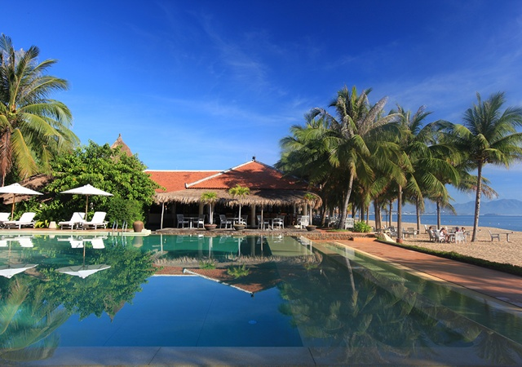

12. 31/7 NHA TRANG (B)
Prima colazione in albergo.
Giornata a disposizione. Pasti liberi

13. 1/8 NHA TRANG – volo per SAIGON (B-L)
Prima colazione in albergo.
Trasferimento in aeroporto e volo per Saigon.

Ho Chi Minh City (ma tutti la chiamano ancora Saigon), ex capitale del Vietnam del sud e la città più grande del Paese, rappresenta qualcosa di più della somma dei suoi palazzi, strade, traffico inimmaginabile, intrigo di bici e risciò, prostituzione…E’ la città che ha “perso la guerra ma vinto la pace”. Qui si concentrano molte delle speranze di chi vuole emergere. Qui sono espliciti i tentativi di presentarsi come un’altra delle “tigri d’Asia”, ma sono altrettanto visibili le contraddizioni proprie di un Paese con forti sacche di arretratezza e marginalità sociale. Sopra ogni altra cosa è evidente il fermento, la frenesia, la sbornia dell’attivismo ed arrivismo individuale, spesso senza limiti e valori, nel tentativo di recuperare il tempo perso a causa delle ingerenze esterne e dei freni dell’ideologia massimalista.

Giornata di full immersion con visite alla Cattedrale di Notre Dame, al Palazzo della Posta in stile liberty, al Museo della Guerra, al all’affollato mercato di Ben Thanh ed alla pagoda Thien Hau.
Pranzo in ristorante locale.
Cena libera. Pernottamento al Caravelle Hotel (Deluxe Room), nel cuore di Saigon, ricostruito sulle macerie dell’albergo degli anni’60 che ospitava l’American Broadcating Company.
Alla sera sarà piacevole passeggiare e fare acquisti lungo la via Dong Khoi, la vecchia “Rue Catinat” dei francesi, (più volte richiamata ne “L’amante” di Marguerite Duras, nata a Saigon), o salire sulla terrazza dell’hotel Rex. Si trova al centro della città nella zona di Dong Khoi, ed è certo il più famoso, ma non il migliore, albergo dell’ex capitale del Vietnam del Sud. Qui soggiornavano gerarchi militari USA e giornalisti di tutto il mondo che, dalla sua panoramica terrazza con un drink in mano, seguivano l’evolversi della guerra (in quel periodo, su questa stessa terrazza, solevano amabilmente discutere anche Tiziano Terzani e Oriana Fallaci).

14. 2/8 SAIGON - navigazione nel Delta del Mekong (notte a bordo) (B-L-D)
Prima colazione in albergo.
Partenza al mattino presto in auto per la vasta regione del mitico Delta del Mekong dove vivono vietnamiti ma anche cinesi, khmer e cham.
Il Mekong scorre per oltre 4500 chilometri attraverso Cina, Birmania, Laos, Cambogia e Vietnam dove forma l’enorme delta, la cui regione era un tempo parte del dominio khmer. E’ proprio per questo che ancora oggi parte dei cambogiani la ritengono “Cambogia meridionale”. Nel periodo caratterizzato dalla presenza al potere dei Khmer Rossi ci fu il tentativo di annettersi questa zona, che suscitò la reazione del Vietnam da poco unificato. Il conseguente conflitto portò alla sconfitta degli invasori ed innescò la definitiva eclissi del regime di terrore cambogiano. Ora il delta è divenuta un’area ad alta produttività agricola che, dopo la forte crisi dovuta alla collettivizzazione delle attività rurali seguita all’unificazione del ’75, consente al Vietnam di presentarsi nel panorama mondiale come il secondo esportatore mondiale di riso (oltre che essere anche, cosa poco nota, il secondo produttore di caffè).

Lasciata Saigon, dopo circa tre ore di viaggio si raggiunge il porto fluviale di Cai Be dove alle ore 10.00 ci si imbarca sul sampan (riservato in esclusiva per voi). La guida vi lascia al porto.
Il sampan si addentra nel colorato mercato galleggiante di Cai Be per poi procedere verso Vinh Long e Sa Dec risalendo la corrente del fiume Tien Gian, uno dei due grandi bracci del Mekong. La crociera prosegue in un piccolo canale dove si trasborda su una piccola imbarcazione per poter ammirare da vicino frutteti e piccoli villaggi sulle rive. Più avanti si farà una sosta interessante presso una fabbrica artigianale di mattoni e si camminerà lungo i vicoli stretti di Sa Dec, suggestiva cittadina dove ancora si possono ammirare vecchie case francesi e templi cinesi risalenti al secolo scorso. Non può mancare la visita all’antica casa in cui visse Ong Huyen Thuy Le, “L’amante” della celebre scrittrice Marguerite Duras. Si torna a bordo ed il sampan prosegue verso sud lungo un bel canale, passando sotto a vari “ponti delle scimmie” e costeggiando villaggi tipici. In alcune fermate sarà possibile stabilire contatti con la popolazione locale ed effettuare la visita ad un tempio Caodaista. Prima del tramonto faremo la nostra ultima tappa della giornata presso una splendida dimora del XIX secolo. Verremo accolti dai proprietari che avranno allestito una cena a lume di candela. Un'esperienza indimenticabile in un'atmosfera unica. Dopo cena, il sampan navigherà per circa un’ora fino ad ormeggiare in un luogo tranquillo non lontano da Can Tho. Pernottamento a bordo del Song Xanh Sampan

15. 3/8 Delta del Mekong – Cai Rang – Chau Doc (B-L-D)
Prima colazione a bordo.
Verso le ore 6.00 il sampan riprende la navigazione e dopo un’ora a si arriva al suggestivo mercato galleggiante di Cai Rang, il più grande del delta. Fra le 8.00 e le 10.00 l’attività del mercato è molto intensa con numerosi sampan che trasportano riso, frutta, verdura pesci.
La crociera termina al jetty del vostro albergo: Victoria Chau Doc Hotel (deluxe room)
Pranzo in ristorante locale. Cena in albergo.

16. 4/8 Chau Doc – Phnom Penh (in speed boat) (B-L-D)
Prima colazione in albergo.
Si parte direttamente dall’hotel con una barca veloce condivisa con altri turisti che in circa 4 ore arriva a Phnom Penh, la capitale cambogiana.
Dopo le soste per il non sempre veloce espletamento delle procedure per il visto nel lato vietnamita ed in quello cambogiano (a bordo c’è una persona che vi aiuta nelle pratiche), si riprende la navigazione sul Tonle Bassac verso il nord. La barca fa parte della compagnia Blue Cruiser
Arrivati a Phnom Penh, pranzo in ristorante e trasferimento a La Rose Suites (junior suite room)
Dopo il check-in è necessario fare subito le visite con la guida del Palazzo Reale e del Museo Nazionale perché chiudono alle 17.00.
Cena in albergo.

17. 5/8 Phnom Penh – Siem Reap (320 km, 5 ore) (B-L-D)
Prima colazione in albergo.
Si parte per Siem Reap su strada buona attraverso zone di campagna ricche di palpitante vita quotidiana. Lungo il percorso ci si ferma in località Kompong Kdei per ammirare uno straordinario ponte, Spean Praptos, costruito intorno al 1200 durante il regno di Jayavarman II. Vale quindi la pena scendere dall’auto per assaporare il piacere di percorrerlo a piedi e ammirare le sontuose balaustre a forma di naga policefalo (il serpente sacro) e poi scendere lungo la riva del fiume per esaminare l’interessante struttura delle dodici campate che non sono altro che strette arcate fortemente ogivali che potevano così essere facilmente sbarrate per trasformare il ponte in una temporanea diga.
Arrivo a Siem Reap, la località più prossima al sito di Angkor. Pomeriggio libero.
Pranzo e cena in albergo.
Raffles Grand Hotel d’Angkor (State Room) http://www.raffles.com/siem-reap/

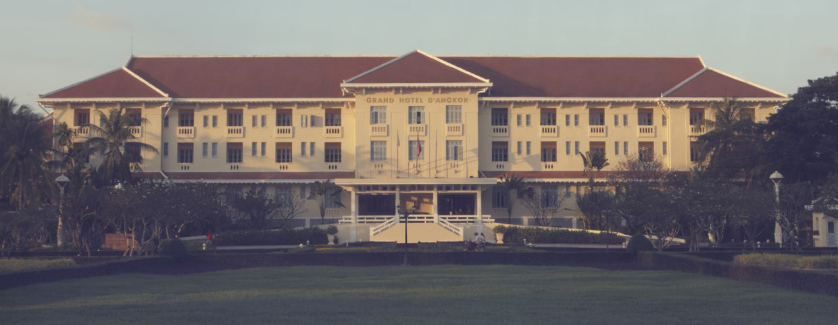

18. 6/8 Siem Reap (B-L)
Prima colazione in albergo.
Angkor, la città-tempio che arrivò ad avere un milione di abitanti quando a Londra erano cinquanta mila, è ora un patrimonio dell’umanità fra i più frequentati dai turisti che tutto l’anno e da tutto il mondo vengono ad ammirare la stupefacente grandiosità delle sue rovine che basterebbero da sole a fare dell’Indocina il paradiso dell’artista e dell’archeologo. E’ un incanto di pietra che racconta storia e miti del mondo khmer, una delle più grandi potenze del Sudest asiatico per oltre 500 anni. La storia di Angkor, che in sanscrito significa “capitale”, è quasi ignota. Si sa che il suo fondatore fu Yasovarman, re khmer vissuto verso il mille e che nei due secoli successivi i suoi discendenti l’abbellirono ed ampliarono, ma a partire dal XIV secolo la città decade e il mistero a poco a poco la riprende. Nel XVI secolo i portoghesi la segnalano come un’antica città “romana” perduta nella foresta ed è solo nel 1850 che un missionario francese raggiunge Angkor denunciandola come un’opera diabolica, un centro d’idolatri. Infatti, i bonzi cambogiani e siamesi avevano stabilito i loro conventi nelle rovine e vi cremavano i morti insigni della nazione. Angkor è stata rivelata all’Europa dal naturalista francese Enrico Mouhot che la riscoprì casualmente nel 1860. Ma a che scopo citare date e cronologia? Ad Angkor bisogna venirci!

Al mattino penetriamo nei limiti del quadrato di Angkor Thom entrando per la monumentale porta sud aperta nel centro delle sue mura imponenti. Nel punto di congiunzione delle diagonali del quadrilatero fortificato sorge il Bayon, “monte centrale” del tempio dei templi, il più enigmatico e suggestivo fra tutti gli edifici fatte erigere sul finire del XII secolo dal grande Jayavarman VII. Può essere considerato come l’espressione “barocca” dell’architettura khmer, ma è molto indicativo il fatto che quanto più si lo si osserva tanto più l’urto emotivo e il suo fascino aumentano. Anche l’intera composizione, che al primo momento sembra terribilmente caotica, acquista un certo senso di ordine. Una delle strutture più interessanti del Bayon è la grande loggia di bassorilievi – attualmente scoperta per il crollo della galleria – un muro di pietra damascata dove, per la prima volta, scene desunte dalla storia dei Khmer e raffigurazioni della vita quotidiana prevalgono sulla mitologia hindu. Danze, feste, principesse in piroga su fiumi ricchi di pesce, battaglie navali, eserciti in marcia con elefanti, carri e folle che seguono, eremiti sorpresi nella solitudine, alberi e uccelli, fiori di loto e bandiere…qui l’arte diventata follia ma allo stesso tempio i bassorilievi offrono la testimonianza, evidente e rara, dell’attenzione che un re ha rivolto alle gioie e alle sofferenze del suo popolo. Quando si sbocca per una delle scale d’accesso al secondo piano del tempio, bisogna rinunciare a descrivere lo spettacolo delle 54 torri su ognuna delle quali sono scolpiti quattro giganteschi volti raffiguranti probabilmente Lokitesvara – il Bodhisattva della Compassione – al cui sguardo e sorriso enigmatico nessuno, da qualunque parte si avvicini, può sottrarsi. Le piogge hanno consunto i lineamenti degli enormi volti, gli occhi sembrano semichiusi o abbassati sul sorriso delle labbra grasse e sensuali. Dal Bayon, si passa alla piazza detta reale, circoscritta da un altro panorama di architetture, fra le quali il motivo essenziale è la Terrazza degli elefanti, una tribuna reale fatta per assistere alle feste e alle sfilate su cui troneggia la solitaria statua che il popolo chiama “del Re lebbroso”.

Per l’apoteosi delle ore pomeridiane riserviamo la visita del celeberrimo Angkor Vat, iniziando dalla Porta ad oriente che offre un’atmosfera molto suggestiva e dove l’afflusso turistico è scarso. L’ingresso principale lo si potrà ammirare al termine della visita. Fra tutti i templi khmer è sicuramente il capolavoro indiscusso dell’architettura e dell’arte di questa straordinaria civiltà. Misura un perimetro esterno di 1800 metri per 1300 e culmina con il raffinato profilo delle cinque torri-santuario che chiudono l’orizzonte. Saliti i gradini d’accesso al secondo piano, si ha dinnanzi il massiccio centrale di Angkor Vat, sormontato dalle alte torri intatte di cui quella del centro leva il suo pinnacolo a sessantacinque metri dalla pianura. Il ricamo del gigantesco blocco, geometrico e preciso nel mare della foresta, annulla ogni efficacia di cifre. Nei raffinati bassorilievi di un chilometro di lunghezza che tappezzano le gallerie la scultura sfiora la pietra per descrivere i grandi miti del Mahabarata e del Ramayana e fra le finestre decine e decine di devata ed apsara, seducenti ninfe celesti, offrono la spettacolare testimonianza di un’eccelsa arte figurativa. I lavori di costruzione del tempio iniziati nel 1120 terminarono nel 1150 alla morte del suo ideatore, il grande Suryavarman II; in quell’epoca in Italia si consacrava la Cattedrale di Pisa e a Parigi si costruiva Notre Dame.
Pranzo in ristorante. Cena libera.

19. 7/8 Siem Reap (B-L-D)
Prima colazione in albergo.
Inizieremo le visite da Ta Prohm, il più emozionante fra tutti i monumenti angkoriani (consigliamo vivamente di fare questa visita di grande suggestione verso le 06,30 del mattino senza la presenza del flusso turistico che solitamente arriva verso le ore 8.30). Volutamente gli archeologi hanno preferito lasciarlo quasi nelle stesse condizioni in cui fu scoperto. Infatti qui la foresta è l’assoluta protagonista. L’albero e la liana non si sono in nessun luogo associati all’architettura con maggiore maestà ed armonia come al Ta Prom, monastero buddhista fatto erigere da Jayavarman VII nel 1186 e dedicato a sua madre. Varcato il primo muro di cinta, si assiste a uno spettacolo inverosimile. Altissimi alberi di Ceiba Pentandra e di Ficus Gibbosa avvolgono con le loro gigantesche radici come enormi tentacoli di piovra le gallerie basse, i cortili e le torri dove grazia e tragedia, violenza e tranquillità si fondono.
Le visite proseguono con il meraviglioso Banteay Srey (la “cittadella delle donne”) vero gioiello dell’arte khmer del 967, a cavallo tra i regni di Rajendravarman e Jayavarman V. Si erge solitario a circa 40 km a nord–est di Angkor ed è indiscutibilmente il più delicato ed elegante tra le testimonianze architettoniche del sito. Il complesso è costituito da tre santuari in arenaria rosa, dedicati a Shiva, interamente ricoperti da finissimi delicati bassorilievi. Un’altra caratteristica che lo rende unico sono i doppi frontoni con la loro forma ad arco che ricorda i torana (porte d’ingresso) di legno dei templi arcaici.

Poco lontano, in un villaggio isolato, visiteremo il tempio Banteay Samre, del XII secolo costruito durante il regno di Suryavarman II. E’ un santuario di medie dimensioni e siccome è quasi contemporaneo ad Angkor Wat ne ricorda lo stile e l’equilibrio armonico delle strutture con una particolarità esclusiva data da pinnacoli ovoidali, sempre in arenaria grigia, collocati lungo le cuspidi dei tetti. Il tempio è stato oggetto di uno dei più accurati e meglio riusciti restauri con il metodo dell’anastilosi. Pranzo in ristorante.
Cena barbecue a buffet con spettacolo di danza antica khmer (inserita dall’UNESCO nella lista dei Patrimoni Immateriali dell’Umanità).

20. 8/8 Siem Reap – partenza per l’Italia (B-L)
Prima colazione in albergo.
Partenza in auto per il lago Tonle Sap da dove, a bordo di un’imbarcazione locale, si raggiunge il villaggio di Kompong Phluk. Tonle Sap è il lago più grande del sud-est asiatico e nella stagione delle piogge espande a dismisura le sue dimensioni irrigando i fertili campi di riso che nei secoli costituirono una delle principali ricchezze sulle quali si fondò il glorioso Impero Khmer. Kompong Phluk è uno dei tanti villaggi di pescatori, generalmente appartenenti ad etnie minoritarie di diversa origine, che vivono in case di legno poste su palafitte che raggiungono anche i sei metri di altezza permettendo così la vita della gente anche quando il villaggio è allagato. In tarda mattinata rientro a Siem Reap.
Pranzo in albergo. Late check-out ore 17:00.
Trasferimento in aeroporto in tempo utile per il volo per l’Italia.

VIETNAM

INFORMAZIONI GENERALI

INTRODUZIONE AL PAESE

Capitale: Hanoi
Lingua: La lingua ufficiale è il vietnamita ma vengono parlati anche il francese, eredità dell’epoca coloniale, e l’inglese, specie nelle zone più turistiche del Paese.
Religione: Buddhista ma vengono praticati anche il confucianesimo e il taoismo. I cattolici rappresentano l’8% circa della popolazione.
Ordinamento dello Stato: Repubblica socialista

CENNI GEOGRAFICI

Confina con la Cambogia, il Laos e la Cina e si estende per 1600 km lungo la costa orientale della penisola indocinese. Le aree maggiormente coltivate del paese sono il delta del Fiume Rosso (15.000 kmq) a nord e il delta del Mekong (60.000 kmq) a sud. Tre quarti del territorio vietnamita sono costituiti da zone montane e da rilievi collinari; la cima più alta è il Fansipan (3143 m) nella regione nord-occidentale.
Nel paese sono inoltre presenti pianure dal clima equatoriale, altipiani elevati dal clima temperato e cime alpine. Nonostante la grande varietà, la fauna vietnamita è in rapido declino a causa della distruzione dell'habitat e della caccia di frodo. Le foreste coprono ormai meno del 30% del territorio e tale percentuale è destinata a scendere a causa delle pratiche agricole che privilegiano il disboscamento e l'incendio del terreno e dell'eccessivo sfruttamento del suolo. Tra le specie animali ricordiamo l'elefante, il rinoceronte, la tigre, il leopardo, l'orso tibetano e malese, il gibbone, il coccodrillo e la tartaruga. In Vietnam ci sono cinque parchi nazionali: il Cat Ba, il Lago di Ba Be e il Cuc Phuong nel nord, il Bach Ma nel centro e il Nam Cat Tien nel sud. Nel tentativo di evitare una catastrofe ecologica e idrogeologica, il governo ha deciso di proteggere decine di migliaia di chilometri quadrati di foresta e di creare 87 aree protette, tra parchi nazionali e riserve naturali.

DISPOSIZIONI PER L’INGRESSO NEL PAESE

È necessario il passaporto individuale non scaduto ed in regola per l’espatrio, con validità di almeno 6 mesi dalla data di ingresso nel Paese e almeno 2 pagine libere.
Dal 1° luglio 2015 i cittadini italiani possono entrare in Vietnam senza richiedere anticipatamente il visto che verrà rilasciato gratuitamente all’arrivo negli aeroporti di Hanoi e Saigon. All’arrivo nel Paese il visitatore deve compilare un formulario (Arrival/Departure Card), che dovrà essere esibito alle Autorità di polizia e conservato durante il soggiorno, poiché sarà richiesto al momento della partenza dal Vietnam.

VALUTA

La valuta locale è il Dong, non esportabile. I dollari Usa costituiscono la seconda valuta nel paese e vengono accettati ovunque. E’ comodo averne anche di piccolo taglio così da evitare problemi di resto.
Carte di credito: Sono accettate negli alberghi e migliori ristoranti.

VACCINAZIONI e PRECAUZIONI SANITARIE

Non è richiesta alcuna vaccinazione. Si consiglia di consultare il proprio medico o l’ufficio d’igiene per avere tutte le informazioni sanitarie preventive aggiornate alla data di partenza. Le strutture sanitarie locali non sono equiparabili agli standard italiani.
Si consiglia di evitare di mangiare verdure crude e frutta non sbucciata. Bere acqua solo se bollita e bevande solo se imbottigliate e sigillate, non aggiungere ghiaccio.

MEDICINALI da mettere in valigia

Quelli di uso personale ed inoltre: aspirina con vitamina C, disinfettanti intestinali (Bimixin), antidiarroici (tipo Dissenten), antinfluenzali. Fazzoletti umidificati, fazzolettini disinfettanti (Citrosil o simili), collirio, cerotti repellenti per zanzare.

FUSO ORARIO

6 ore in più rispetto all’ora italiana. Quando in Italia vige l’ora legale sono 5 ore in più.

CLIMA

Il clima è monsonico, umido da maggio a ottobre e asciutto da novembre ad aprile. Grande varietà climatica dovuta all’estensione in latitudine e altitudine del Vietnam, determinata da due monsoni annuali che scandiscono anche i ritmi dell’agricoltura: a grandi linee il monsone invernale, secco, interessa l’area settentrionale generalmente tra ottobre e aprile con una temperatura abbastanza bassa, attorno ai 10/15 gradi; tra gennaio e marzo si registra spesso una pioggerellina insistente ma poco fastidiosa. Il monsone estivo, umido, soffia invece da metà maggio a metà settembre. Nella parte meridionale del paese, tropicale, la stagione delle piogge va da maggio a ottobre con precipitazioni quotidiane brevi, secca da novembre ad aprile, con un’aria particolarmente leggera e limpida da novembre a gennaio.

ABBIGLIAMENTO CONSIGLIATO

Abiti leggeri possibilmente di fibre naturali, scarpe pratiche e confortevoli ma con buona presa. Sono utili inoltre occhiali da sole, copricapo, burro cacao, creme protettive, repellente per zanzare, un k-way (per improvvisi acquazzoni), pullover o giacca (per l'aria condizionata negli alberghi). Se si viaggia nel Paese tra ottobre e aprile, è necessario un pile, una felpa o una giacca calda.

MATERIALE CINE-FOTOGRAFICO

E’ opportuno fornirsi alla partenza di tutto il materiale occorrente e abitualmente utilizzato. In loco il materiale fotografico è caro e di scarsa qualità.

CORRENTE ELETTRICA

220 volts AC 50 Hz. Consigliato un adattatore ed una torcia a batterie per eventuali improvvisi black-out.

GASTRONOMIA

Il tipico piatto locale prevede riso bianco accostato a verdure, carne, pesce e spezie. Immancabili anche gli involtini primavera, le frittelle di riso e le zuppe. Tutto questo potrebbe far pensare che la cucina vietnamita sia simile a quella cinese. In realtà vi si distingue per la maggiore leggerezza dei piatti, che risultano meno grassi, e per il diffuso utilizzo di erbe aromatiche e verdure naturali. Tra le specialità più rinomate non si possono non citare il banh xeo, meglio noto come “le crepes di Saigon”, fatto con fagioli e carne di maiale o pollo; il pho, una zuppa di tagliolini preparata con manzo, pollo e pesce e condita con erbe aromatiche e chiodi di garofano; e il canh chua ca, la tipica zuppa di pesce vietnamita molto piccante e speziata. Ogni pasto viene concluso dalla frutta, sia tradizionale che esotica come il mangostano, il rambutan, il frutto dell’albero del pane, la ciliegia a tre semi o la mela d’acqua. A dominare sui dolci è il che, che somiglia al pudding e viene servito caldo o freddo a seconda della stagione. I suoi ingredienti sono latte di cocco, fagioli bianchi, mais e patate dolci. Il latte di cocco e il the sono le bevande più diffuse.

ACQUISTI

Belle e diffuse le lacche tra gli oggetti d’artigianato, le ceramiche, i tessuti intarsiati, i dipinti, i sandali in cuoio, i tipici cappelli a cono, i capi di abbigliamento in seta e in cotone, di grande effetto e di poca spesa, da acquistare già confezionati o da farsi fare su misura in tempi molto brevi. Assolutamente da evitare gli oggetti in avorio e in tartaruga per non contribuire all’estinzione di animali a rischio.

TELEFONO

Dall’Italia per chiamare il Vietnam comporre il prefisso 0084 seguito dall’indicativo della città e dal numero dell’abbonato.
Dal Vietnam per chiamare l’Italia il prefisso è 0039 seguito dal prefisso della città con lo 0 e dal numero dell’abbonato.
I cellulari funzionano ovunque, sia in chiamata che in ricezione ed in modalità SMS. È attivo il servizio di roaming internazionale. Per maggiori informazioni si contatti il proprio gestore telefonico.

CURIOSITA’

In Vietnam uno spettacolo molto amato è quello delle Marionette sull'Acqua. Questa particolare forma di intrattenimento, tipica del Nord del Paese, risale al X secolo e si basa su una tecnica speciale che nella maggior parte dei casi si apprende sin da bambini, che prevede un sistema di pertiche e fili per muovere i burattini, nascosti sotto l'acqua. Il teatro è sempre all'aria aperta, sulle rive dei laghi, vicino agli stagni e le storie raccontano vicende leggendarie, scene di giochi popolari, gesta eroiche, cerimonie tradizionali o, più semplicemente, fatti della vita quotidiani.
L’ antica arte delle lacche è di ottima qualità, grande varietà e abilità infinita: oggetti in legno laccato sono stati rinvenuti nelle tombe vietnamite risalenti al III e IV secolo d. C. La materia prima è la resina dell’albero della lacca, o cay son, che viene diluita con acqua, privata dello strato superficiale di colore scuro, versata in un contenitore di bambù e agitata energicamente per 8/10 ore. Per ottenere le varie tonalità vengono poi aggiunti a seconda del colore desiderato semi di piante, fogli d’argento o d’oro, frammenti di madreperla e di gusci d’uovo. Le tavole sulle quali viene spalmata la lacca devono essere lisce e asciutte per evitare crepe: il risultato, smagliante e perfetto, si può ammirare nel vasto assortimento di scatole di ogni forma e misura, vassoi, vasi, pannelli, presenti ovunque nei negozi e nei mercatini.
Per mangiare un piatto vietnamita bisogna prendere il riso da un piatto comune e metterlo nella propria ciotola. Con le bacchette, poi, si prende la carne, il pesce o le verdure dai piatti di portata e li si aggiunge al riso. Tenendo la ciotola vicino alla bocca, si usano le bacchette per mangiare. I vietnamiti sono sorpresi da chi lascia la ciotola sul tavolo e cerca di portare alla bocca il cibo precariamente tenuto con le bacchette: si tratta di una cosa che li diverte, ma non li offende.

IMPREVISTI

Il verificarsi di cause di forza maggiore quali scioperi, avverse condizioni atmosferiche, calamità naturali, disordini civili e militari, sommosse, atti di terrorismo ed altri fatti simili non sono imputabili al vettore o all’organizzazione. Eventuali spese supplementari sopportate dal partecipante non potranno pertanto essere rimborsate, né lo saranno le prestazioni che per tali cause dovessero venir meno e non fossero recuperabili. Inoltre, l’organizzazione non è responsabile del mancato utilizzo di servizi dovuto a ritardi o cancellazioni dei vettori aerei.

Comunicazione obbligatoria ai sensi dell’art. 16 della legge 269/98: “La legge italiana punisce con la pena della reclusione i reati inerenti alla prostituzione e alla pornografia minorile, anche se gli stessi sono commessi all’estero”.

Il 1° giugno 1997 è entrato in vigore il Regolamento Comunitario che dà attuazione alla convenzione Cites di Washington a proposito di importazione di animali e parti di animali protetti perché a rischio di estinzione. Sono previste multe fino a 250 milioni per chi porta in Italia souvenir fatti con animali protetti ed animali vivi, anche se possono essere acquistati legalmente nel paese di origine.

CAMBOGIA
INFORMAZIONI GENERALI

INTRODUZIONE AL PAESE

Capitale: Phnom Penh

Lingua: Khmer; è abbastanza diffuso l’inglese e in misura minore il francese dal momento che il paese faceva parte dell’Indocina.

Religione: La quasi totalità della popolazione esercita il culto buddhista di dottrina Therevada. La costituzione della Cambogia prevede comunque la libertà di culto, incentivando i rapporti amichevoli fra le varie religioni.

Ordinamento dello Stato. La costituzione del 1993 stabilì in Cambogia una monarchia costituzionale, devota ai principi di una democrazia liberale. Ciò è avvenuto a seguito delle elezioni organizzate dalle Nazioni Unite dopo i vari colpi di Stato e i tragici anni dei regimi di Lon Nol e Pol Pot (1970-1979). La carica di capo dello stato è ricoperta dal re (che però non esercita un grande influenza a livello politico), mentre il potere esecutivo è esercitato da un gabinetto di ministri.

CENNI GEOGRAFICI
La Cambogia (in lingua khmer Kâmpuchea) è un Paese pianeggiante situato nel cuore dell’Indocina ed esteso per circa 181.000 kmq. Si affaccia sul Golfo di Thailandia e confina a nord ed ovest con la Thailandia, a nord-est con il Laos e a sud ed est con il Vietnam. Morfologicamente, si caratterizza per una vasta depressione lacustre, formata dalle inondazioni del lago Tonle Sap (Grande Lago). Quest'ampia pianura densamente popolata, in gran parte destinata alle coltivazioni di riso, è il centro vitale della Cambogia. Gran parte del Paese (75%) si trova quindi a meno di 100 m s.l.m., con l’eccezione dei monti Cardamom (con il picco più elevato della Cambogia, il Phnom Aoral, di 1.813 metri) e la loro estensione verso sudest, i monti Damrei (le Montagne dell’Elefante), così come gli altopiani del Phanom Dang Rek, che si estendono lungo il confine con la Thailandia ed hanno un’altitudine media di 500 metri. I due maggiori fiumi del paese sono il Mekong, che lo attraversa da nord a sud, e il fiume Tonle Sap, emissario dell'omonimo lago e affluente del Mekong. In particolare, il Mekong nasce in Tibet e, dopo aver attraversato il Myanmar, la Thailandia e il Laos, scorre in Cambogia per 500 km circa per sfociare poi nel Mar Cinese meridionale, già in territorio vietnamita. All’altezza di Phnom Penh il Mekong si divide in due rami. Quello occidentale prende il nome di Bassac e durante la stagione delle piogge, a causa delle maree e del forte flusso di acqua, inverte per sei mesi il suo corso (dal delta al lago Tonlé Sap), per poi tornare a scorrere verso il mare nella stagione secca. Il Tonlé Sap occupa una vasta area della Cambogia nord occidentale. Nei periodi di secca (da novembre a marzo) la superficie del lago si riduce a un terzo (2.500 kmq) e la sua profondità è di 2 metri appena. Al contrario, nella stagione delle piogge il lago triplica la sua superficie fino a 8.000 kmq, con una profondità di 14 metri, inondando strade e foreste.

DISPOSIZIONI PER L’INGRESSO NEL PAESE
È necessario il passaporto individuale non scaduto ed in regola per l’espatrio, con validità di almeno 6 mesi dalla data di ingresso nel Paese e almeno 2 pagine libere.
Il visto con validità di un mese si ottiene direttamente all’arrivo in aeroporto a Phnom Penh o Siem Reap presentando 2 fotografie formato tessera e al costo di 30 dollari USA.

VALUTA
Valuta locale: il New Riel (KHR). Importazione ed esportazione proibite.
Valuta estera: I dollari americani sono la valuta straniera di normale circolazione.
Si consiglia di munirsi di US$ anche di piccolo taglio (si ricorda che i dollari emessi prima del 2000 non vengono più né accettati né cambiati, a causa delle numerose falsificazioni). Non vengono accettate banconote con macchie, strappi, segni o altre imperfezioni.
Gli sportelli ATM (Bancomat) sono molto rari.
Carte di credito: Sono accettate negli alberghi e migliori ristoranti.

VACCINAZIONI e PRECAUZIONI SANITARIE
Non è richiesta alcuna vaccinazione. Si consiglia di consultare il proprio medico o l’ufficio d’igiene per avere tutte le informazioni sanitarie preventive aggiornate alla data di partenza. Le strutture sanitarie locali non sono equiparabili agli standard italiani. Si consiglia di:
- adottare le massime misure precauzionali igienico-sanitarie;
- non bere acqua corrente;
- scegliere gli alimenti con la massima attenzione;
- evitare di bere bevande con ghiaccio, se non in luoghi che garantiscano condizioni igieniche
adeguate.

MEDICINALI da mettere in valigia
Quelli di uso personale ed inoltre: aspirina con vitamina C, disinfettanti intestinali (Bimixin), antidiarroici (tipo Dissenten), antinfluenzali. Fazzoletti umidificati, fazzolettini disinfettanti (Citrosil o simili), collirio, cerotti. Da non dimenticare repellenti per zanzare.

FUSO ORARIO
6 ore in più rispetto all’ora italiana. Quando in Italia vige l’ora legale sono 5 ore in più.

CLIMA
Il clima è distinto in due stagioni, quella secca e quella umida entrambe caratterizzate dai venti monsonici. Quando soffiano i monsoni di sud-ovest, tra maggio e ottobre, si ha la stagione delle piogge concentrate per lo più nel pomeriggio, con temperature medie che variano tra i 27°C e i 35°C.
La stagione secca, tra novembre ed aprile, può essere suddivisa in due parti: tra novembre e febbraio si hanno temperature fresche con medie fra i 17°C e i 27°C, mentre tra marzo e aprile il caldo aumenta notevolmente con medie tra i 29°C e i 38°C.
Le temperature sono comunque elevate durante tutto l’anno con medie che variano tra i 28°C di gennaio, il mese meno caldo, e i 35°C di aprile, il mese più caldo.
Le precipitazioni variano notevolmente tra le diverse regioni del paese e si passa da oltre 5000 mm sulle montagne lungo la costa sud-occidentale ai 1300 mm nelle aree pianeggianti del centro.
Raramente la Cambogia è raggiunta da tifoni tropicali.

ABBIGLIAMENTO CONSIGLIATO.
Estivo, con abiti leggeri possibilmente di fibre naturali, scarpe pratiche e confortevoli ma con buona presa per salire lungo i gradini dei templi, consumati e talvolta sconnessi. Sono utili inoltre occhiali da sole, copricapo, burro cacao, creme protettive, repellente per zanzare, un k-way (per improvvisi acquazzoni), pullover o giacca (per l'aria condizionata negli alberghi).

MATERIALE CINE-FOTOGRAFICO
E’ opportuno fornirsi alla partenza di tutto il materiale occorrente e abitualmente utilizzato. In loco il materiale fotografico è caro e di scarsa qualità.

CORRENTE ELETTRICA
220 volts AC 50 Hz. Consigliato un adattatore ed una torcia a batterie per eventuali improvvisi black-out.

GASTRONOMIA
La cucina cambogiana si avvicina, per gusto e ingredienti, a quelle orientali più conosciute e rinomate: la cinese e la vietnamita. I piatti forti sono ovviamente a base di riso e di pesce, in prevalenza quello di acque dolci provenienti sia dal grande pescosissimo lago Tonle Sap che dai numerosi fiumi (soprattutto dal Mekong). Sono apprezzati i grandi gamberi d'acqua dolce fritti e una tipica zuppa di pesce (samla machoun banle) piacevolmente inacidita con foglie di limoncello; è sempre presente la salsa a base di pesce "tuk trey". Altri piatti tipici sono la zuppa di maiale allo zenzero e i misti di carne e verdure con erbe aromatiche. Lo zenzero è, assieme a menta, coriandolo e dragoncello, una delle principali spezie cambogiane, mentre il riso è il consueto accompagnamento dei cibi. Tra le bevande, oltre all’acqua minerale reperibile ovunque, tè, alcune marche di birra, Coca Cola, e le altre bibite analoghe. Negli alberghi spesso si trovano le "baguettes" di pane francese. Si consiglia di evitare di mangiare verdure crude e frutta non sbucciata, di non bere acqua corrente e non aggiungere ghiaccio nelle bevande.

ACQUISTI
L’artigianato locale offre oggetti in legno piuttosto belli e ben lavorati; tipiche sciarpe khmer (krama) in cotone a quadretti; scialli e foulard in seta; oggetti d'argento (nella cui lavorazione gli artisti cambogiani sono esperti). Attenzione a non comperare i seguenti articoli e i loro derivati: avorio, tartaruga, coralli e madrepore. Importante verificare le disposizioni nazionali ed internazionali.

TELEFONO
Sono state segnalate difficoltà nei collegamenti telefonici. Nella capitale esistono cabine con apparecchi a scheda, alcuni dei quali accettano anche le carte telefoniche o di credito internazionali; le schede sono acquistabili presso gli uffici postali e consentono di telefonare con notevole convenienza rispetto ai prezzi praticati dagli alberghi. Molto sviluppate le comunicazioni e-mail attraverso Internet; gli hotels da 4* in su sono in genere dotati di business center presso i quali si può accedere alla rete; i costi sono però elevati ed i tempi di attesa lunghi per l’inadeguatezza delle linee telefoniche.
Dall’Italia. Per chiamare la Cambogia comporre 00855 seguito dal prefisso dell’area senza lo zero (23 per Phnom Penh e 63 per Siem Reap) e il numero dell’abbonato.
Dalla Cambogia. Per chiamare l’Italia, comporre 0039 più il prefisso interurbano con lo zero e il numero dell’abbonato.
Telefoni cellulari GSM. Sono utilizzabili a Phnom Penh, Siem Reap, Kompong Thom ed in poche altre località.

CURIOSITA’
La lingua Khmer usa un complesso sistema di pronomi e termini che variano a seconda della persona a cui ci si rivolge. Quando si parla con un monaco o un regnante per esempio, bisogna usare un sistema linguistico molto complesso, insieme a titoli speciali. Il cambogiano è una lingua figurata, talvolta più che con le parole ci si esprime attraverso concetti: è per questo che non esistendo il termine aeroporto né aereo si parla del “terreno spianato delle barche volanti” o a proposito del latte si dice “il liquido che esce dalle mucche”.
Nei mercati in Cambogia si vendono moltissimi orologi. Ciò ha una ragione: durante i 3 anni 8 mesi e 20 giorni del regime di Pol Pot ai cambogiani fu praticata una singolare tortura psicologica mediante la cancellazione del tempo. Nessuno poteva sapere che ora fosse e tanto meno che giorno o anno: era l’inizio della soppressione di qualunque pulsione.
La testa è la parte più importante del corpo, i piedi costituiscono invece la parte più impura. E’ quindi considerato irrispettoso toccare la testa di un adulto o rivolgere i propri piedi verso un’altra persona.

IMPREVISTI
Il verificarsi di cause di forza maggiore quali scioperi, avverse condizioni atmosferiche, calamità naturali, disordini civili e militari, sommosse, atti di terrorismo ed altri fatti simili non sono imputabili al vettore o all’organizzazione. Eventuali spese supplementari sopportate dal partecipante non potranno pertanto essere rimborsate, né lo saranno le prestazioni che per tali cause dovessero venir meno e non fossero recuperabili. Inoltre, l’organizzazione non è responsabile del mancato utilizzo di servizi dovuto a ritardi o cancellazioni dei vettori aerei.

Comunicazione obbligatoria ai sensi dell’art. 16 della legge 269/98: “La legge italiana punisce con la pena della reclusione i reati inerenti alla prostituzione e alla pornografia minorile, anche se gli stessi sono commessi all’estero”.

